**МИНИСТЕРСТВО ОБРАЗОВАНИЯ РЕСПУБЛИКИ БЕЛАРУСЬ**

**УЧРЕЖДЕНИЕ ОБРАЗОВАНИЯ**

**ГОМЕЛЬСКИЙ ГОСУДАРСТВЕННЫЙ ТЕХНИЧЕСКИЙ**

**УНИВЕРСИТЕТ ИМЕНИ П.О.СУХОГО**

Факультет автоматизированных и информационных систем

Кафедра «Информационные технологии»

ЛАБОРАТОРНАЯ РАБОТА №6

по дисциплине: «Введение в разработку программного обеспечения»

на тему: «**Инструменты программирования и отладки. Системы контроля версий**»

Выполнила: студентка гр. ИТП-21

Волосевич М. В.

Проверил: ст. преподаватель

Шаблинский Д. А.

Гомель 2025

**Цель работы:** Целью лабораторной работы является освоение основ работы с системой контроля версий Git и удалённым репозиторием на GitHub.

**Задание:**

1. Создать локальный git репозиторий.
2. Создать три ветки (main, *lr*1, *lr*3). Закоммитить лабораторные работы 1 и 3 в ветки *lr*1 и *lr*3 соответственно.
3. Создать удаленный репозиторий на *GitHub*. Привязать локальный репозиторий к удаленному. Запушить ветки в удаленный репозиторий.
4. Создать и одобрить пул-реквесты на слияние веток *lr*1 и *lr*3 с веткой main.
5. Составить отчет о проделанной работе. Отчет должен содержать описание и скриншоты всех этапов выполнения лабораторной работы.

**Ход работы:**

1. **Инициализация локального репозитория и ветки main** (рис 1)
   * В корне проекта выполнена команда git init.
   * Создан файл README.md и закоммичен в ветку main.
   * Ветка main отправлена на GitHub, чтобы стать веткой по умолчанию.

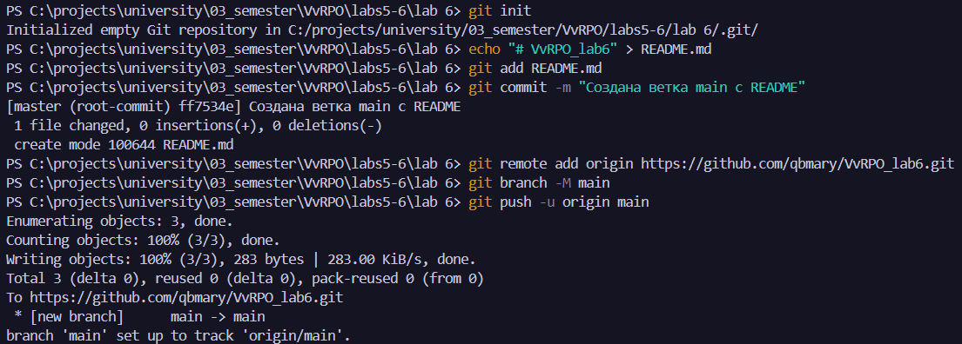

Рисунок 1 – Инициализация локального коммита, создание ветки main и пуш

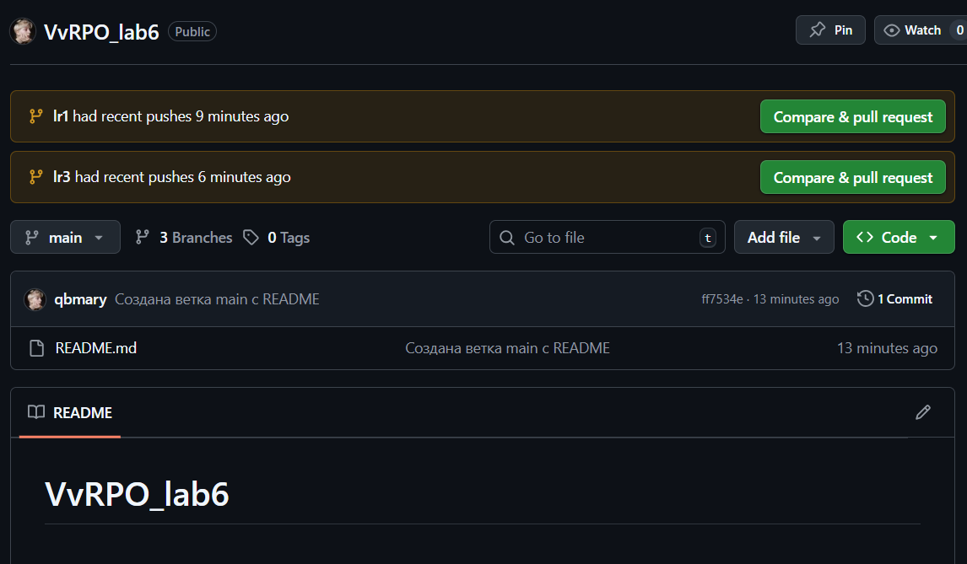

Рисунок 2 – Ветка main на GitHub

**Создание ветки lr1 и добавление лабораторной работы 3**

* + Создана ветка lr1 командой git checkout -b lr1.
  + В эту ветку добавлена лабораторная работа 3 (папка lr1_files) и выполнен коммит.
  + Ветка lr1 отправлена на GitHub.

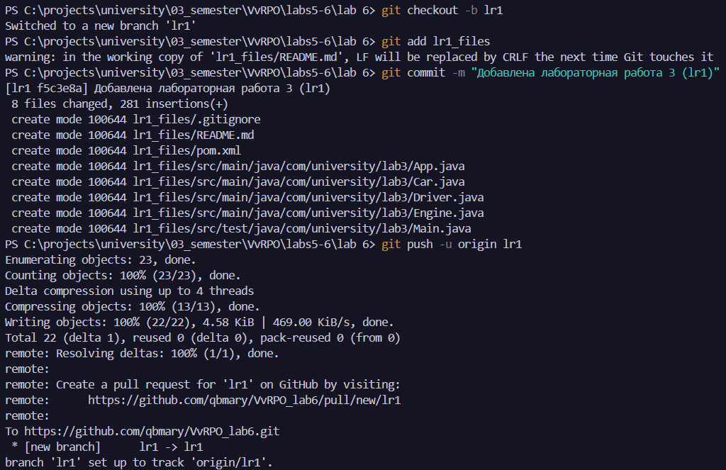

Рисунок 3 – Инициализация ветки lr1 и ее пуш

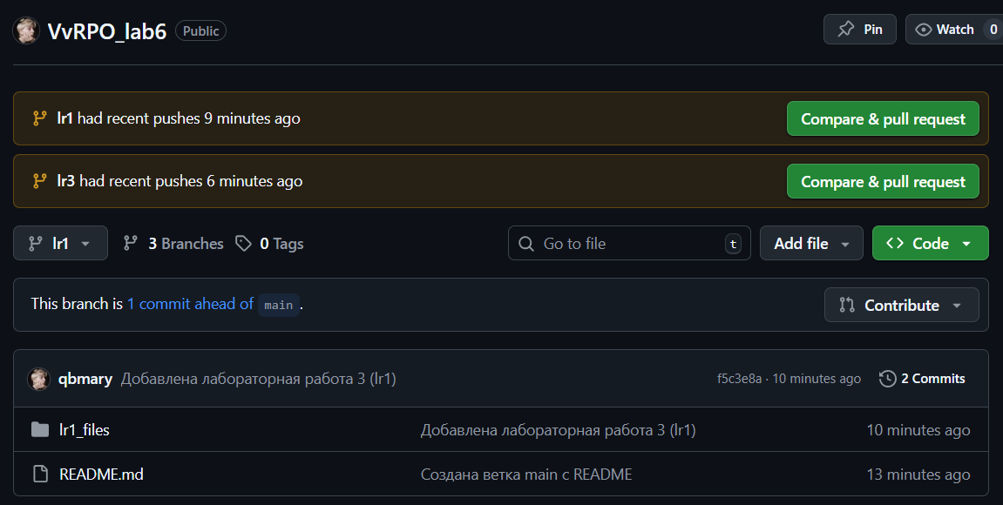

Рисунок 4 – Ветка lr1 на GitHub

1. **Создание ветки lr3 и добавление лабораторной работы 5**
   * Создана ветка lr3 командой git checkout -b lr3.
   * В эту ветку добавлена лабораторная работа 5 (папка lr3_files) и выполнен коммит.
   * Ветка lr3 отправлена на GitHub.

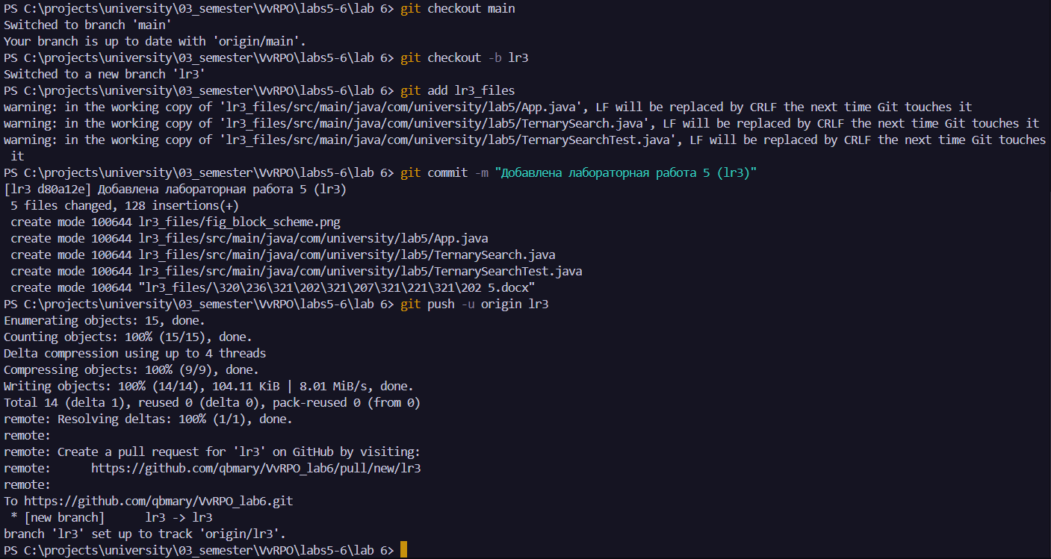

Рисунок 5 – Создание ветки lr3 и пуш на GitHub

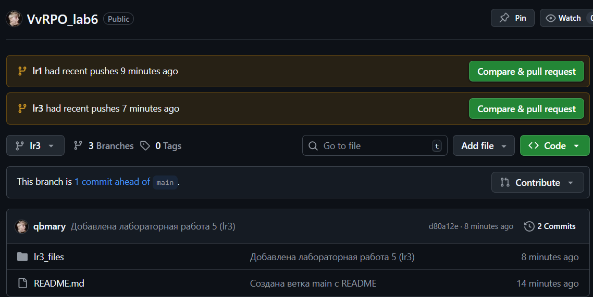

Рисунок 6 – Ветка lr3 на GitHub

1. **Создание и слияние pull request’ов в main**
   * На GitHub созданы pull request’ы lr1 → main и lr3 → main.
   * После проверки изменений ветки были успешно слиты в main.

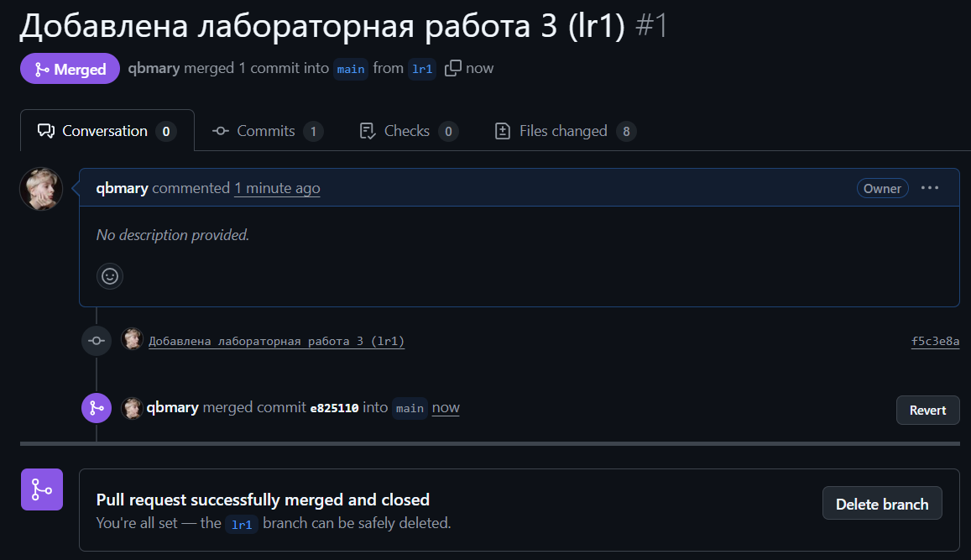

Рисунок 7 – Pull request lr1 → main

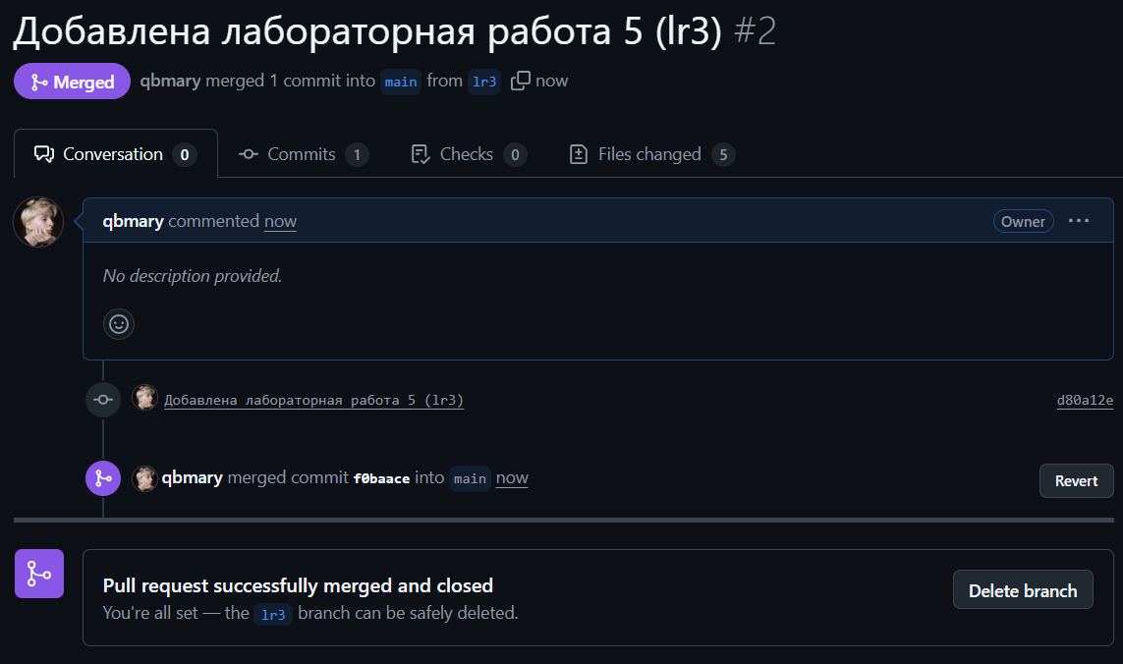

Рисунок 8 – Pull request lr3 → main

**Результаты работы**

* Создан локальный репозиторий и удалённый репозиторий на GitHub.
* Локально и на GitHub созданы ветки main, lr1 и lr3.
* Каждая ветка содержит только соответствующую лабораторную работу.
* Pull request’ы выполнены и обе лабораторные работы объединены в ветку main.
* Навыки работы с Git (команды init, branch, checkout, add, commit, push) и GitHub (создание репозитория, pull request) закреплены.

**Выводы:** В ходе лабораторной работы были закреплены основные навыки работы с системой контроля версий Git и платформой GitHub:

* организация проекта с помощью веток;
* отправка изменений на удалённый репозиторий;
* работа с pull request’ами для объединения веток;
* визуальная проверка структуры репозитория и истории коммитов.

Работа показала важность аккуратного управления ветками, особенно при работе с разными лабораторными проектами, чтобы избежать смешивания файлов в одной ветке. В приложении А представлены все команды, выполненные в ходе лабораторной работы.

ПРИЛОЖЕНИЕ А  
Порядок выполнения команд

PS C:\projects\university\03_semester\VvRPO\labs5-6\lab 6> Remove-Item -Recurse -Force .git

PS C:\projects\university\03_semester\VvRPO\labs5-6\lab 6> git init

Initialized empty Git repository in C:/projects/university/03_semester/VvRPO/labs5-6/lab 6/.git/

PS C:\projects\university\03_semester\VvRPO\labs5-6\lab 6> echo "# VvRPO_lab6" > README.md

PS C:\projects\university\03_semester\VvRPO\labs5-6\lab 6> git add README.md

PS C:\projects\university\03_semester\VvRPO\labs5-6\lab 6> git commit -m "Создана ветка main с README"

[master (root-commit) ff7534e] Создана ветка main с README

1 file changed, 0 insertions(+), 0 deletions(-)

create mode 100644 README.md

PS C:\projects\university\03_semester\VvRPO\labs5-6\lab 6> git remote add origin https://github.com/qbmary/VvRPO_lab6.git

PS C:\projects\university\03_semester\VvRPO\labs5-6\lab 6> git branch -M main

PS C:\projects\university\03_semester\VvRPO\labs5-6\lab 6> git push -u origin main

Enumerating objects: 3, done.

Counting objects: 100% (3/3), done.

Writing objects: 100% (3/3), 283 bytes | 283.00 KiB/s, done.

Total 3 (delta 0), reused 0 (delta 0), pack-reused 0 (from 0)

To https://github.com/qbmary/VvRPO_lab6.git

* [new branch] main -> main

branch 'main' set up to track 'origin/main'.

PS C:\projects\university\03_semester\VvRPO\labs5-6\lab 6> git checkout -b lr1

Switched to a new branch 'lr1'

PS C:\projects\university\03_semester\VvRPO\labs5-6\lab 6> git add lr1_files

warning: in the working copy of 'lr1_files/README.md', LF will be replaced by CRLF the next time Git touches it

PS C:\projects\university\03_semester\VvRPO\labs5-6\lab 6> git commit -m "Добавлена лабораторная работа 3 (lr1)"

[lr1 f5c3e8a] Добавлена лабораторная работа 3 (lr1)

8 files changed, 281 insertions(+)

create mode 100644 lr1_files/.gitignore

create mode 100644 lr1_files/README.md

create mode 100644 lr1_files/pom.xml

create mode 100644 lr1_files/src/main/java/com/university/lab3/App.java

create mode 100644 lr1_files/src/main/java/com/university/lab3/Car.java

create mode 100644 lr1_files/src/main/java/com/university/lab3/Driver.java

create mode 100644 lr1_files/src/main/java/com/university/lab3/Engine.java

create mode 100644 lr1_files/src/test/java/com/university/lab3/Main.java

PS C:\projects\university\03_semester\VvRPO\labs5-6\lab 6> git push -u origin lr1

Enumerating objects: 23, done.

Counting objects: 100% (23/23), done.

Delta compression using up to 4 threads

Compressing objects: 100% (13/13), done.

Writing objects: 100% (22/22), 4.58 KiB | 469.00 KiB/s, done.

Total 22 (delta 1), reused 0 (delta 0), pack-reused 0 (from 0)

remote: Resolving deltas: 100% (1/1), done.

remote:

remote: Create a pull request for 'lr1' on GitHub by visiting:

remote: https://github.com/qbmary/VvRPO_lab6/pull/new/lr1

remote:

To https://github.com/qbmary/VvRPO_lab6.git

* [new branch] lr1 -> lr1

branch 'lr1' set up to track 'origin/lr1'.

PS C:\projects\university\03_semester\VvRPO\labs5-6\lab 6> git checkout main

Switched to branch 'main'

Your branch is up to date with 'origin/main'.

PS C:\projects\university\03_semester\VvRPO\labs5-6\lab 6> git checkout -b lr3

Switched to a new branch 'lr3'

PS C:\projects\university\03_semester\VvRPO\labs5-6\lab 6> git add lr3_files

warning: in the working copy of 'lr3_files/src/main/java/com/university/lab5/App.java', LF will be replaced by CRLF the next time Git touches it

warning: in the working copy of 'lr3_files/src/main/java/com/university/lab5/TernarySearch.java', LF will be replaced by CRLF the next time Git touches it

warning: in the working copy of 'lr3_files/src/main/java/com/university/lab5/TernarySearchTest.java', LF will be replaced by CRLF the next time Git touches it

PS C:\projects\university\03_semester\VvRPO\labs5-6\lab 6> git commit -m "Добавлена лабораторная работа 5 (lr3)"

[lr3 d80a12e] Добавлена лабораторная работа 5 (lr3)

5 files changed, 128 insertions(+)

create mode 100644 lr3_files/fig_block_scheme.png

create mode 100644 lr3_files/src/main/java/com/university/lab5/App.java

create mode 100644 lr3_files/src/main/java/com/university/lab5/TernarySearch.java

create mode 100644 lr3_files/src/main/java/com/university/lab5/TernarySearchTest.java

create mode 100644 "lr3_files/\320\236\321\202\321\207\321\221\321\202 5.docx"

PS C:\projects\university\03_semester\VvRPO\labs5-6\lab 6> git push -u origin lr3

Enumerating objects: 15, done.

Counting objects: 100% (15/15), done.

Delta compression using up to 4 threads

Compressing objects: 100% (9/9), done.

Writing objects: 100% (14/14), 104.11 KiB | 8.01 MiB/s, done.

Total 14 (delta 1), reused 0 (delta 0), pack-reused 0 (from 0)

remote: Resolving deltas: 100% (1/1), done.

remote:

remote: Create a pull request for 'lr3' on GitHub by visiting:

remote: https://github.com/qbmary/VvRPO_lab6/pull/new/lr3

remote:

To https://github.com/qbmary/VvRPO_lab6.git

* [new branch] lr3 -> lr3

branch 'lr3' set up to track 'origin/lr3'.